ЗВІТ
з дисципліни «Аналіз вимог до програмного забезпечення»
МК НД АВПЗ — Контрольні запитання
Проєкт: GitHub — Платформа для хостингу та спільної розробки коду

1. Визначення поняття вимоги. Класифікація вимог
Вимога — це задокументований опис того, що система повинна робити або яку властивість вона повинна мати. Вимога описує умову або характеристику, яку система або її компонент має задовольняти: або для вирішення конкретної проблеми, або для відповідності договору, стандарту чи іншому нормативному документу.
У контексті проєкту GitHub вимоги визначають, що платформа має надавати можливість зберігання коду, управління версіями, командної співпраці, CI/CD-інтеграції, управління задачами та захисту даних.
Класифікація вимог за IEEE 830 та стандартом SWEBOK:
- Функціональні вимоги — описують функції, що виконує система (наприклад: GitHub має дозволяти створювати репозиторії, робити pull request, merge гілок).
- Нефункціональні (якісні) вимоги — описують властивості системи: продуктивність, надійність, безпека, масштабованість, зручність використання.
- Обмеження — технологічні, регуляторні, організаційні: підтримка Git-протоколу, відповідність GDPR, OAuth 2.0.
- Бізнес-вимоги — формулюють цілі організації: збільшення частки ринку DevOps-платформ.
- Вимоги користувача — описують потреби кінцевих користувачів (розробники, менеджери проєктів, DevOps-інженери).
- Системні вимоги — деталізують поведінку системи на рівні архітектури та взаємодії компонентів.

2. Класифікація за масштабом. Класифікація з архітектури

2.1 Класифікація за масштабом
За масштабом системи поділяють на:
- Малі системи — локальні застосунки, один сервер, обмежена кількість користувачів (до 100 осіб).
- Середні системи — корпоративні рішення для команд 100–10 000 користувачів, декілька серверів.
- Великі системи — глобальні платформи з мільйонами користувачів, розподіленою інфраструктурою.
- Надвеликі (enterprise/hyperscale) системи — хмарні платформи масштабу GitHub, AWS, Google Cloud.
GitHub відноситься до надвеликих систем: понад 100 мільйонів розробників, мільярди репозиторіїв, глобальна CDN-інфраструктура, мікросервісна архітектура з тисячами сервісів.

2.2 Класифікація з архітектури
- Монолітна архітектура — вся бізнес-логіка в одному застосунку. Притаманна раннім версіям GitHub (Ruby on Rails монолітний застосунок).
- SOA (Service-Oriented Architecture) — компоненти взаємодіють через сервіси зі стандартизованими інтерфейсами.
- Мікросервісна архітектура — система поділена на незалежні сервіси (Actions, Packages, Pages, Copilot тощо). Сучасний GitHub використовує саме цю модель.
- Serverless архітектура — функції запускаються за подіями (GitHub Actions Workers).
- Event-driven архітектура — взаємодія через події та повідомлення (webhooks, GitHub Events API).

3. Класифікація за характером використання інформації
Залежно від характеру використання інформації, системи класифікують на:
- Інформаційно-довідкові системи — зберігання та пошук даних без їх перетворення. GitHub: пошук репозиторіїв, документація (GitHub Docs, GitHub Wiki).
- Інформаційно-аналітичні системи — аналіз даних, формування звітів. GitHub Insights: аналіз активності команди, частоти комітів, code review метрики.
- Системи підтримки прийняття рішень (DSS) — аналітика для допомоги у прийнятті рішень. GitHub Copilot для Code Review, Dependabot для аналізу вразливостей.
- Оперативні (транзакційні) системи — обробка транзакцій у реальному часі. Git-операції (push, pull, merge) обробляються як транзакції з ACID-властивостями для критичних даних.
- Системи обробки подій — реагування на події. GitHub Actions: автоматичний запуск CI/CD-пайплайнів при push, pull request, release.
У GitHub поєднуються всі типи: транзакційна обробка Git-операцій, аналітика активності розробників, підтримка рішень через Copilot та Dependabot, довідкові функції документації.

4. Класифікація за системою подання даних
За способом подання та організації даних системи поділяють на:
- Реляційні СУБД — дані у вигляді таблиць зі зв'язками. GitHub використовує MySQL (та Vitess для горизонтального масштабування) для зберігання метаданих: користувачі, репозиторії, pull requests, issues.
- Нереляційні (NoSQL) бази даних — гнучка схема для неструктурованих даних. Redis — кешування сесій та часто запитуваних даних; Elasticsearch — повнотекстовий пошук по коду та issues.
- Файлові системи та об'єктне сховище — зберігання бінарних файлів. Git-об'єкти (blob, tree, commit) зберігаються в об'єктному сховищі; великі файли — через Git LFS та Azure Blob Storage.
- Графові бази даних — представлення зв'язків між сутностями. Граф залежностей (dependency graph) для аналізу вразливостей.
- Часові ряди (Time-series DB) — метрики та моніторинг. Prometheus + Grafana для моніторингу інфраструктури.

5. Класифікація за підтримуваними стандартами управління і технологіями комунікації. Класифікація за ступенем автоматизації

5.1 Стандарти управління і технології комунікації
- Стандарти версіонування: Git (розподілена система контролю версій), SVN (підтримка через міграцію).
- Протоколи комунікації: HTTPS, SSH (для Git-операцій), WebSocket (для real-time нотифікацій).
- API-стандарти: REST API v3, GraphQL API v4 — для інтеграцій сторонніх систем.
- Стандарти безпеки: OAuth 2.0, SAML 2.0 (SSO для Enterprise), OpenID Connect, 2FA/MFA.
- CI/CD стандарти: GitHub Actions (YAML-based workflows), підтримка OpenTelemetry для трасування.
- Стандарти контейнеризації: Docker, OCI Image Spec, Kubernetes (GitHub Container Registry).
- Стандарти управління проєктами: GitHub Projects (Kanban/Scrum), GitHub Milestones, інтеграція з JIRA.

5.2 Класифікація за ступенем автоматизації
- Ручні системи — всі операції виконуються людьми. Не застосовується для GitHub.
- Частково автоматизовані — частина операцій автоматична. Раннє GitHub: деплой вручну, ревью — вручну.
- Переважно автоматизовані — більшість процесів автоматична. GitHub Actions, Dependabot, Code Scanning.
- Повністю автоматизовані — система функціонує без участі людини. GitHub Copilot Autofix: автоматичне виправлення вразливостей; auto-merge при проходженні всіх перевірок.
Сучасний GitHub є переважно автоматизованою системою з елементами повної автоматизації (Copilot Workspace, автоматичний деплой, автоматичне масштабування інфраструктури).

6. Рівні та повнота вимог
Вимоги до GitHub організовані за трьома рівнями:

6.1 Рівень бізнес-вимог
- GitHub має бути провідною платформою для спільної розробки ПЗ у світі.
- Платформа повинна забезпечувати зростання екосистеми розробників через безкоштовний доступ та монетизацію Enterprise-функцій.
- Забезпечення безпеки відкритого коду через GitHub Advanced Security.

6.2 Рівень вимог користувача
- Розробники можуть зберігати, переглядати та редагувати код через веб-інтерфейс та CLI.
- Команди можуть проводити code review, коментувати код та відстежувати зміни.
- DevOps-інженери можуть налаштовувати автоматичні пайплайни за допомогою GitHub Actions.

6.3 Рівень системних вимог
- Система має підтримувати Git-протокол для всіх операцій з репозиторіями.
- API повинен забезпечувати відповідь не більше 200 мс для 95% запитів.
- Платформа має забезпечувати доступність 99.9% (SLA).
Повнота вимог означає, що специфікація охоплює всі сценарії використання системи без прогалин. Для GitHub повнота вимог перевіряється через покриття всіх акторів (розробник, менеджер, DevOps, адміністратор), всіх варіантів використання та граничних умов (мережеві збої, великі репозиторії, конфлікти злиття).

7. Ясність вимог (недвозначність, визначеність, однозначність специфікацій)
Ясність вимог означає, що кожна вимога має рівно одну інтерпретацію для всіх зацікавлених сторін.
Принципи ясності вимог для GitHub:
- Недвозначність: вимога «система має бути швидкою» є двозначною. Правильна специфікація: «API GitHub повинен повертати відповідь на запит списку репозиторіїв протягом не більше 300 мс при навантаженні до 10 000 RPS».
- Визначеність: всі терміни мають бути чітко визначені у глосарії. Наприклад: «репозиторій» — одиниця зберігання коду з повною історією Git-комітів; «pull request» — механізм пропозиції змін до кодової бази з обов'язковим ревью.
- Однозначність специфікацій: вимоги мають бути сформульовані так, щоб не допускати різних тлумачень. Використання модальних дієслів за RFC 2119: MUST (обов'язково), SHOULD (рекомендовано), MAY (опціонально).
- Структурованість: вимоги формулюються у форматі «Система MUST/SHALL [дія] [об'єкт] [умова] [критерій якості]».
Приклад ясної вимоги для GitHub: «Система SHALL автоматично сканувати всі push-операції на наявність секретів (API ключів, паролів) у коді за допомогою GitHub Secret Scanning та блокувати push при виявленні з повідомленням протягом 5 секунд».

8. Коректність і узгодженість вимог (несуперечність)
Вимоги є коректними, якщо вони точно відображають потреби зацікавлених сторін. Вимоги є узгодженими (несуперечливими), якщо між ними немає конфліктів.
Типові конфлікти вимог у проєкті GitHub та їх вирішення:
- Конфлікт безпека vs зручність: вимога «всі операції push мають проходити двофакторну автентифікацію» суперечить «операції мають виконуватися без затримок». Вирішення: 2FA обов'язкова для web-інтерфейсу, SSH-ключі для CLI-операцій.
- Конфлікт відкритість vs захист: «репозиторії мають бути публічно доступні» та «персональні дані розробників захищаються GDPR». Вирішення: публічний код, приватні метадані користувача.
- Конфлікт продуктивність vs повнота функцій: «пошук по коду має повертати результати за 1 секунду» та «пошук має індексувати весь публічний код GitHub». Вирішення: інкрементна індексація, пріоритизація популярних репозиторіїв.
Для перевірки узгодженості вимог GitHub використовуються: матриці трасування вимог, формальні техніки перевірки (model checking), автоматизовані тести вимог, регулярні ревью з командою архітекторів.

9. Верифікація вимог (придатність до перевірки)
Верифікація вимог — процес перевірки відповідності між специфікацією вимог та реалізованою системою. Вимога придатна до перевірки, якщо існує конкретний тест або критерій, який дозволяє визначити, чи виконана вимога.
Приклади верифікованих вимог для GitHub:
- Невірифікована вимога: «GitHub має бути надійним» — неможливо перевірити.
- Верифікована вимога: «Availability SLA системи становить ≥99.9% (не більше 8.76 годин простою на рік), що вимірюється як відсоток часу успішних відповідей API протягом 30-денного вікна».
- Верифікована вимога: «Операція git clone репозиторію розміром до 1 GB має завершуватися менше ніж за 5 хвилин при швидкості з'єднання 100 Мбіт/с».
- Верифікована вимога: «GitHub Actions має запускати workflow протягом 30 секунд після тригерної події (push/PR) у 99% випадків».
Методи верифікації вимог GitHub:
- Огляд (Inspection) — ручна перевірка специфікацій на повноту та ясність.
- Демонстрація — показ функціональності в дії (демо нових features).
- Тестування — автоматизовані тести (unit, integration, E2E, performance, security).
- Аналіз — формальна перевірка математичних та логічних властивостей.

10. Необхідність і корисність при експлуатації вимог
Кожна вимога повинна бути необхідною (без неї система не виконає свою мету) та корисною (її реалізація додає цінність для користувачів або бізнесу).
Критерії оцінки необхідності вимог GitHub:
- Чи можливе використання системи без цієї вимоги? Наприклад, без підтримки SSH-ключів деякі CI/CD системи не можуть автоматично взаємодіяти з GitHub — вимога необхідна.
- Чи є вимога результатом реальної потреби користувача або бізнесу, а не припущення команди?
- Чи буде вимога використовуватися в продуктивному середовищі, а не лише в демо?
Приклади необхідних вимог GitHub:
- Підтримка великих файлів через Git LFS — необхідна для ML/AI проєктів з великими датасетами.
- Webhooks для сповіщення зовнішніх систем — необхідна для інтеграції з Slack, Jira, Jenkins.
- Rate limiting API — необхідна для захисту від DDoS та забезпечення справедливого доступу.
Приклади вимог з низькою корисністю (кандидати на видалення):
- Підтримка застарілих браузерів (IE 11) — мала частка користувачів, висока вартість підтримки.
- Expорт репозиторіїв у формат SVN — дуже рідко використовується, значні витрати на підтримку.

11. Впорядкованість за важливістю і стабільністю вимог

11.1 Пріоритизація за важливістю
Методи пріоритизації вимог GitHub:
- MoSCoW: Must Have (реєстрація, репозиторії, push/pull), Should Have (Actions, Projects), Could Have (Codespaces), Won't Have (зараз).
- Числова шкала 1-5: критичні вимоги (безпека, доступність) — 5; базова функціональність — 4; покращення UX — 3; нові фічі — 2; експериментальні — 1.
- Метод Карно (Kano Model): базові характеристики (Git-операції), очікувані (CI/CD), привабливі (Copilot AI).

11.2 Класифікація за стабільністю
- Стабільні вимоги — не змінюються протягом проєкту: підтримка Git-протоколу, базова автентифікація, збереження Git-об'єктів. Ймовірність змін < 5%.
- Відносно стабільні — можуть змінитися при зміні пріоритетів: інтерфейс користувача, додаткові API endpoints. Ймовірність змін 20-40%.
- Нестабільні вимоги — часто змінюються під впливом ринку: AI Copilot функції, інтеграції з новими сервісами, UI/UX. Ймовірність змін > 60%.
Для GitHub особливо важливо відокремлювати стабільні вимоги до Git-core від нестабільних вимог до продуктових фіч, оскільки зміни в core можуть зламати мільйони інтеграцій.

12. Наявність кількісної метрики вимог
Кількісні метрики роблять вимоги вимірюваними та верифікованими. Для GitHub визначені такі метрики:
Вимога | Метрика | Цільове значення
Доступність (Availability) | SLA % | ≥ 99.9% за 30 днів
Час відповіді API | P95 latency | ≤ 300 мс
Час запуску Actions | P99 latency | ≤ 30 секунд
Масштабованість | Concurrent users | ≥ 10 млн одночасно
Безпека | MTTR (уразливості) | ≤ 24 години для критичних
Пропускна здатність | Git clone speed | ≥ 100 МБ/с
Розмір репозиторію | Max repo size | ≤ 100 GB (рекомендовано < 1 GB)

Наявність кількісних метрик дозволяє: об'єктивно оцінювати відповідність системи вимогам, визначати тестові критерії, відстежувати деградацію продуктивності в часі.

13. Робочий потік аналізу вимог
Робочий потік аналізу вимог для GitHub включає такі фази:
- 1. Виявлення (Elicitation) — збір вимог від зацікавлених сторін: інтерв'ю з розробниками, аналіз ринку, вивчення конкурентів (GitLab, Bitbucket), аналіз GitHub Community Forum та Issues.
- 2. Аналіз (Analysis) — дослідження зібраних вимог: виявлення конфліктів, оцінка реалізовності, пріоритизація за бізнес-цінністю та технічною складністю.
- 3. Специфікація (Specification) — формалізація вимог: написання User Stories, складання Use Case специфікацій, побудова UML-діаграм, оновлення глосарію.
- 4. Валідація (Validation) — перевірка правильності вимог: ревью зі стейкхолдерами, прототипування, walkthrough сесії.
- 5. Управління вимогами (Management) — контроль змін: трасування вимог, управління версіями специфікацій, аналіз впливу змін.
У GitHub застосовується ітеративний підхід: кожен спринт (2 тижні) включає короткий цикл виявлення-аналізу-специфікації для нових функцій, а глобальні стратегічні вимоги переглядаються щоквартально.

14. Хто створює і використовує вимоги

14.1 Творці вимог (Contributors)
- Стейкхолдери бізнесу: CEO, CPO, VP of Engineering — бізнес-вимоги та стратегічний напрямок.
- Продуктові менеджери (PM) — трансформують бізнес-цілі у продуктові вимоги, пишуть Product Requirements Documents (PRD).
- UX/UI дизайнери — вимоги до інтерфейсу та користувацького досвіду.
- Технічні архітектори — системні та архітектурні вимоги, нефункціональні характеристики.
- Бізнес-аналітики — аналіз потреб ринку, формалізація вимог користувача.
- Самі розробники — технічні вимоги, RFC (Request for Comments) для нових API.

14.2 Користувачі вимог (Consumers)
- Інженери розробки — реалізують функціональність відповідно до специфікацій.
- QA/тестувальники — створюють тестові сценарії на основі вимог, перевіряють відповідність.
- DevOps/SRE — вимоги до інфраструктури, надійності та масштабованості.
- Менеджери проєктів — оцінка трудовитрат, планування спринтів.
- Команди підтримки та документації — технічна документація для кінцевих користувачів.
- Партнери та третя сторона — розробники, що використовують GitHub API, Apps, Actions.

15. Організація роботи з вимогами
Ефективна організація роботи з вимогами в GitHub передбачає:

15.1 Інструменти
- GitHub Issues та Projects — трекінг вимог та завдань безпосередньо на платформі (dogfooding).
- GitHub Discussions — збір зворотного зв'язку від спільноти розробників.
- Confluence/Notion — зберігання PRD, специфікацій, рішень по архітектурі.
- Draw.io / Miro — UML-діаграми, wireframes, архітектурні схеми.

15.2 Процеси
- RFC (Request for Comments) процес — публічне обговорення значних змін API чи архітектури з усією спільнотою.
- Feature flag система — поступове розгортання нових функцій для обмеженої аудиторії (canary release).
- OKR-ув'язка — кожна вимога пов'язана з конкретним Objective and Key Result для забезпечення стратегічного alignment.
- Definition of Ready — вимога вважається готовою до розробки при наявності: чіткого опису, критеріїв прийняття, макетів UX, оцінки story points.

15.3 Версіонування специфікацій
Всі специфікації вимог зберігаються у Git-репозиторіях з версіонуванням, що дозволяє відстежувати еволюцію вимог та причини прийнятих рішень (Architecture Decision Records — ADR).

16. Аналіз вимог, бізнес-аналіз, аналіз проблемної області

16.1 Аналіз вимог
Аналіз вимог (Requirements Analysis) — систематичний процес вивчення потреб і цілей зацікавлених сторін для формування чіткої та несуперечливої специфікації. Для GitHub це включає: аналіз запитів у Community Forum, дослідження тенденцій DevOps ринку, конкурентний аналіз.

16.2 Бізнес-аналіз
Бізнес-аналіз (Business Analysis) фокусується на бізнес-потребах та цінності: як GitHub монетизує функції (безкоштовний tier vs Enterprise), яке ROI від GitHub Copilot ($19/місяць × мільйони підписників), як нові функції впливають на відтік клієнтів.
Ключові бізнес-метрики: Monthly Active Developers, Enterprise Customer Count, Actions Minutes Consumed, Copilot Subscribers.

16.3 Аналіз проблемної області (Domain Analysis)
Аналіз проблемної галузі (Domain Analysis) для GitHub охоплює:
- Галузь розробки ПЗ: розуміння Git-workflow (GitFlow, trunk-based development), DevOps практик, CI/CD.
- Галузь відкритого коду (Open Source): ліцензування, community governance, fork/contribute модель.
- Галузь безпеки: OWASP Top 10 для веб-додатків, CVE база, SBOM (Software Bill of Materials).
- Галузь хмарних технологій: мікросервіси, контейнеризація, Infrastructure as Code.

17. Роль глосарію при аналізі вимог
Глосарій є критично важливим артефактом у аналізі вимог GitHub, оскільки платформа використовується мільйонами людей з різним технічним бекграундом, а неправильне розуміння термінів призводить до помилок у специфікаціях.
Ключові терміни глосарію GitHub:
Термін | Визначення
Repository | Сховище коду з повною Git-історією, гілками, тегами та метаданими проєкту
Pull Request (PR) | Механізм пропозиції змін до основної гілки з автоматичними перевірками та ревью
Commit | Атомарна одиниця змін у Git з унікальним SHA-хешем, автором та повідомленням
Branch | Ізольована лінія розробки, що дозволяє паралельну роботу без конфліктів
Fork | Незалежна копія репозиторію в акаунті іншого користувача для власних змін
Issue | Одиниця відстеження завдань, помилок та покращень із системою міток та призначень
Action | Автоматизований workflow, що виконується при настанні подій у репозиторії
Webhook | HTTP POST-запит, що надсилається на зовнішній URL при настанні подій на GitHub

Глосарій GitHub підтримується публічно на docs.github.com та є частиною обов'язкової документації для нових членів команди та зовнішніх інтеграторів.

18. Аналіз вимог та інші робочі потоки програмної інженерії
Аналіз вимог тісно інтегрований з усіма іншими процесами розробки GitHub:
- Архітектура та проєктування: вимоги до масштабованості (100M+ користувачів) безпосередньо визначили мікросервісну архітектуру, перехід від Rails-моноліту до розподілених сервісів та використання Vitess для MySQL.
- Реалізація (Coding): вимоги до підтримки Git Large File Storage (LFS) призвели до розробки окремого сервісу з власним API та протоколом.
- Тестування: кожна вимога (особливо нефункціональна) транслюється у тестові сценарії. Вимога ≤300ms P95 latency → performance test suite з Artillery.js.
- Управління проєктом: вимоги є одиницями планування в Roadmap. GitHub publishes quarterly roadmap на основі зафіксованих вимог.
- Управління конфігурацією: вимоги до backward compatibility API (не ламати існуючі інтеграції) визначають стратегію версіонування API (/v3, /graphql).
- Супровід: вимоги до SLA та MTTR визначають процеси incident response та on-call ротацію SRE-команди.

19. Джерела вимог
Джерела вимог для GitHub:
- Користувачі та спільнота: GitHub Community Forum (понад 1M постів), GitHub UserVoice, публічні обговорення Issues у microsoft/feedback репозиторії. Наприклад, підтримка GitHub Copilot у CLI — вимога від спільноти.
- Внутрішні стейкхолдери: product managers, engineers, sales team (запити enterprise клієнтів), support team (частота зверень до support).
- Конкурентний аналіз: аналіз функцій GitLab, Bitbucket, Azure DevOps. GitHub Projects Roadmap — відповідь на функціональність GitLab Epics.
- Регуляторні вимоги: GDPR (право на видалення даних), SOC 2 Type II, FedRAMP (для урядових клієнтів), HIPAA Compliance для Enterprise.
- Технологічні тенденції: AI/ML інтеграція (GitHub Copilot), WebAssembly підтримка, підтримка нових мов програмування.
- Аналіз даних продукту: метрики використання функцій (GitHub Analytics), A/B тести нових UI-рішень, funnel аналіз registration flow.
- Партнери та інтегратори: Atlassian (Jira integration), Slack, VS Code, JetBrains — вимоги до API для глибокої інтеграції.

20. Стратегії виявлення вимог
GitHub застосовує комбінацію стратегій виявлення вимог:
- Інтерв'ю: структуровані та неструктуровані інтерв'ю з enterprise клієнтами (Goldman Sachs, Microsoft, Google), розробниками open-source спільноти, новими користувачами. Питання: «Яка функція GitHub найбільше гальмує вашу роботу?»
- Опитування (Surveys): щорічний GitHub Developer Survey (понад 90,000 розробників) — виявлення трендів, болей та пріоритетів. Результати публікуються як octoverse.github.com.
- Спостереження (Observation): аналіз session recordings (Hotjar/FullStory) для виявлення проблем UX, аналіз пошукових запитів у документації.
- Воркшопи та JAD-сесії: Joint Application Development сесії з enterprise клієнтами для виявлення вимог до GitHub Enterprise Cloud, GitHub Connect.
- Аналіз документів: вивчення стандартів (POSIX, RFC для Git-протоколу), існуючої документації API, bug reports, feature requests.
- Прототипування: швидке прототипування нових UI-рішень (нова навігація GitHub — 2023), GitHub Next дослідницькі проєкти.
- Краудсорсинг: GitHub Sponsors feedback, Community Discussions як джерело ідей для нових функцій.

21. Прототипування
Прототипування є ключовою стратегією виявлення та валідації вимог у GitHub:

21.1 Типи прототипів
- Горизонтальний прототип (breadth prototype) — демонстрація широкого набору функцій без глибини реалізації. Наприклад, wireframe нового дашборду GitHub Projects з усіма полями, але без реальних даних.
- Вертикальний прототип (depth prototype) — повна реалізація однієї функції. GitHub Codespaces: спочатку prototype для обмеженого beta, потім поступальне розширення.
- Proof of Concept (PoC) — технічна перевірка реалізовності. GitHub Copilot: PoC з OpenAI GPT-3 перед повноцінною реалізацією.
- Одноразовий (throwaway) прототип — для виявлення вимог, потім викидається. Внутрішні hackathon проєкти GitHub.
- Еволюційний (evolutionary) прототип — поступово трансформується у продуктову систему. GitHub Actions: перші версії workflow YAML schema.

21.2 Переваги прототипування для GitHub
- Раннє виявлення помилок у розумінні вимог: «ми думали, що розробники хочуть X, а прототип показав, що їм потрібно Y».
- Зменшення ризиків при впровадженні радикально нових UX-рішень.
- Прискорення валідації вимог: feedback loop від тижнів до днів.
- Зменшення вартості змін: дешевше змінити прототип Figma, ніж переписати реалізований компонент.

22. Специфікація варіанту використання. Вільний формат
Use Case у вільному форматі для GitHub — «Злиття Pull Request»:

Назва: Злиття Pull Request (Merge Pull Request)
Актор: Мейнтейнер репозиторію (розробник з правами write access)
Мета: Інтегрувати зміни з feature-гілки до основної гілки репозиторію після успішного ревью

Сценарій:
Розробник-мейнтейнер отримує нотифікацію про Pull Request, що пройшов всі обов'язкові перевірки: CI/CD пайплайн успішно завершився (зелений статус), отримано мінімальну кількість апрувів від ревюерів (2 з 2), відсутні конфлікти з основною гілкою. Мейнтейнер відкриває PR, ознайомлюється з diff (переглядає змінені файли, читає коментарі ревюерів), натискає кнопку «Merge pull request», обирає стратегію злиття (Merge commit / Squash and merge / Rebase and merge), підтверджує операцію. GitHub виконує злиття, оновлює статус PR на «Merged», автоматично видаляє feature-гілку (якщо увімкнено налаштування), закриває пов'язані Issues (при наявності 'Closes #123' у описі PR), надсилає нотифікацію автору PR та всім підписникам.

23. Специфікація варіанту використання. Шаблон повного опису
Use Case ID: UC-001
Назва: Створення репозиторію
Актор: Зареєстрований користувач GitHub
Рівень: Рівень користувача (User Goal)

Передумови:
- Користувач автентифікований у системі
- Користувач має активний акаунт (не заблокований)
- Досягнутий ліміт приватних репозиторіїв не перевищено (Free: необмежено публічних, необмежено приватних)

Основний сценарій успіху:
- 1. Користувач натискає '+' → 'New repository' у навігаційній панелі.
- 2. Система відображає форму створення репозиторію.
- 3. Користувач вводить унікальну назву репозиторію (в рамках свого простору імен).
- 4. Користувач обирає видимість: Public або Private.
- 5. Опціонально: додає опис, ініціалізує README, .gitignore, ліцензію.
- 6. Користувач натискає 'Create repository'.
- 7. Система створює репозиторій, ініціалізує Git-об'єкти, перенаправляє на сторінку нового репозиторію.

Альтернативні сценарії:
- 3a. Назва вже зайнята в просторі імен → система показує помилку та пропонує варіанти.
- 3b. Назва містить недозволені символи → підказка з правилами іменування.

Постумови:
- Репозиторій створено та доступний за URL github.com/{user}/{repo}
- Власник отримав права admin на репозиторій

Частота використання: кілька мільйонів разів на день (близько 100,000+ нових репозиторіїв щодня за даними GitHub Stats).

24. Специфікація варіанту використання за А. Коберн
Специфікація за Alistair Cockburn для GitHub — «Налаштування GitHub Actions Workflow»:

Use Case: Налаштування CI/CD пайплайну через GitHub Actions
Рівень: Рівень підфункції (Subfunction Level — синя риба)
Первинний актор: DevOps-інженер
Зацікавлені сторони та інтереси:
- DevOps-інженер: хоче автоматизувати процес CI/CD без написання складних скриптів.
- Команда розробників: хоче отримувати швидкий feedback про якість коду при кожному push.
- Менеджер проєкту: хоче забезпечити якість коду та прискорити time-to-market.
- GitHub (бізнес): хоче збільшити використання Actions Minutes (платна послуга).
Передумови: репозиторій існує, DevOps-інженер має Write access.
Мінімальні гарантії (Minimal Guarantees): система не пошкодить репозиторій навіть при некоректному YAML.
Гарантії успіху: workflow збережено, перший запуск ініційовано при настанні тригерної події.
Основний сценарій успіху:
- 1. DevOps-інженер створює файл .github/workflows/ci.yml у репозиторії.
- 2. Визначає тригери: on: push, pull_request.
- 3. Описує jobs: build, test, deploy з використанням офіційних actions (actions/checkout@v4, actions/setup-node@v4).
- 4. Зберігає файл (commit + push).
- 5. GitHub Actions автоматично виявляє workflow file та реєструє його.
- 6. При наступному push/PR workflow запускається автоматично.
Варіанти розширення: інтеграція з Slack для нотифікацій, deployment до AWS/Azure/GCP, матриця тестування різних версій Node.js.

25. Специфікація варіанту використання. Табличні представлення
Табличне представлення UC для GitHub — «Управління доступом до репозиторію»:

UC ID | UC-007
Назва | Управління правами доступу до репозиторію
Актор | Власник/Адміністратор репозиторію
Тригер | Потреба надати або відкликати права доступу для члена команди
Передумови | Актор має роль Owner або Admin у репозиторії/організації
Основний потік | 1. Перейти Settings → Collaborators and teams  2. Натиснути 'Add people' або 'Add teams'  3. Знайти користувача/команду  4. Обрати рівень доступу: Read / Triage / Write / Maintain / Admin  5. Підтвердити — запрошення надіслано
Альт. потік A | Якщо організаційна команда — керування через Teams, а не індивідуальні права
Альт. потік B | Відкликання: Remove collaborator → доступ знімається миттєво
Постумови | Змінені права набувають чинності негайно для всіх Git-операцій та веб-інтерфейсу
Виключення | Власник не може видалити власні права Admin
Бізнес-правила | Для приватних репозиторіїв Free: максимум 3 collaborators (historical limit)
Частота | Декілька разів на тиждень для активних команд

26. Актори і варіанти використання
Актори GitHub — суб'єкти, що взаємодіють із системою:

26.1 Первинні актори (ініціюють UC)
- Розробник (Developer) — базовий користувач: клонування, push, pull, commit, PR, code review.
- Мейнтейнер (Maintainer) — управління репозиторієм: merge PR, управління Issues, налаштування захисту гілок.
- Адміністратор організації (Org Admin) — управління командами, billing, security policies.
- DevOps-інженер — налаштування Actions, environments, deployment policies.
- Менеджер проєкту — управління GitHub Projects, Milestones, Issues, Roadmap.

26.2 Вторинні актори (надають сервіси)
- Git-клієнт (CLI/Desktop) — зовнішній інструмент, що взаємодіє з GitHub через API/SSH.
- CI/CD системи (Jenkins, CircleCI) — зовнішні системи, що використовують GitHub webhooks та API.
- IDE плагіни (VS Code, JetBrains) — інтегруються через GitHub API та Copilot API.
- OAuth Apps та GitHub Apps — сторонні застосунки в екосистемі.

26.3 Основні варіанти використання
- UC-001: Створення репозиторію; UC-002: Push коду; UC-003: Створення Pull Request
- UC-004: Code Review; UC-005: Merge/Close PR; UC-006: Налаштування Actions
- UC-007: Управління доступом; UC-008: Створення Release; UC-009: Управління Issues
- UC-010: Пошук по коду; UC-011: Fork репозиторію; UC-012: Star/Watch репозиторій

27. Бачення продукту і межі проекту

27.1 Бачення продукту (Product Vision)
«GitHub — це місце, де більше 100 мільйонів розробників формують майбутнє програмного забезпечення. Ми надаємо найкращу у своєму класі платформу для спільної розробки, яка дозволяє командам будь-якого розміру писати, переглядати, тестувати та розгортати код швидше та безпечніше за допомогою AI-підтримки на кожному кроці — від ідеї до production.»
Формула бачення за Geoffrey Moore:
ДЛЯ: команд розробників та організацій будь-якого розміру
ЯКІ: потребують надійної платформи для версіонування коду, спільної розробки та автоматизації
GitHub: є комплексною DevSecOps платформою
ЩО: забезпечує повний цикл розробки ПЗ з AI-асистентом
НА ВІДМІНУ ВІД: GitLab, Bitbucket, Azure DevOps
НАШ ПРОДУКТ: пропонує найбільшу відкриту спільноту (100M+ розробників), найкращу AI-інтеграцію (Copilot) та найглибшу екосистему (Actions marketplace з 20,000+ actions)

27.2 Межі проекту (Project Scope)
Включено в scope:
- Git-хостинг та управління версіями коду
- Інструменти колаборації: PR, Issues, Discussions, Projects
- Автоматизація: GitHub Actions, Webhooks
- Безпека: Code Scanning, Secret Scanning, Dependabot
- AI-функції: Copilot для коду та чату
Виключено з scope:
- Повноцінна IDE (тільки github.dev — обмежений редактор)
- Управління серверами та інфраструктурою (тільки деплой через Actions)
- Система управління проєктами корпоративного класу (не конкурент Jira)

28. Специфікація функціональних вимог. Атрибути вимог
Кожна функціональна вимога GitHub повинна мати такі атрибути:
Атрибут | Значення (приклад для REQ-045: Автоматичне сканування секретів)
ID | REQ-045
Назва | Автоматичне виявлення секретів у коді (Secret Scanning)
Пріоритет | Must Have (MoSCoW), Критичний (1/5)
Стабільність | Стабільна (ймовірність змін < 5%)
Статус | Реалізовано (GA з 2020), активно розширюється
Версія | 3.2 (оновлено при додаванні нових провайдерів)
Джерело | GitHub Security Team + Enterprise customer requests
Обгрунтування | Запобігання компрометації API-ключів та токенів у публічному коді
Залежності | REQ-040 (автентифікація), REQ-041 (сповіщення)
Критерії прийняття | Виявляє 200+ типів секретів за < 30 сек після push
Пов'язані UC | UC-015: Сканування push, UC-016: Управління алертами безпеки
Власник | GitHub Advanced Security Team

29. Моделі UML, що пояснюють функціональність системи
У проєкті GitHub використовуються такі UML-моделі:
- Діаграма варіантів використання (Use Case Diagram) — показує акторів та їх взаємодію з основними функціями: управління репозиторіями, PR workflow, Actions, управління командою.
- Діаграма класів (Class Diagram) — ієрархія об'єктів: Repository (–< Branch, –< Commit, –< Issue, –< PullRequest), User (–< Organization –< Team).
- Діаграма послідовності (Sequence Diagram) — деталізація потоків: git push → Authentication → Authorization → Object Storage → Webhook dispatch → Actions trigger.
- Діаграма дій (Activity Diagram) — бізнес-процеси: PR lifecycle від створення до merge або close.
- Діаграма станів (State Machine Diagram) — стани об'єктів: Pull Request (Open → Draft → Review Requested → Approved → Merged/Closed).
- Діаграма компонентів (Component Diagram) — архітектура: Git Service, API Gateway, Actions Runner, Notification Service, Search Service.
- Діаграма розгортання (Deployment Diagram) — інфраструктура: Azure хмара, CDN Edge Nodes, Git Storage Clusters, Runner Farms.
Кожна з цих діаграм вирішує свою задачу: Use Case — для комунікації з зацікавленими сторонами; Class/Component — для архітектурного проєктування; Sequence/Activity — для реалізації складних workflows.

30. Діаграма варіантів використання
Опис Use Case діаграми для GitHub (основний рівень):
Актори системи:
- «Розробник» — основний актор, взаємодіє з: Управління репозиторієм, Перегляд/редагування коду, Створення Pull Request, Code Review, Управління Issues.
- «Адміністратор організації» — розширює Розробника, додатково: Управління командами, Налаштування організації, Billing management, Security policies.
- «DevOps-інженер» — розширює Розробника, додатково: Налаштування Actions workflows, Управління Environments, Container Registry.
- «GitHub System» — вторинний актор, надає: Secret Scanning, Dependabot alerts, Code Scanning, Status Checks.
- «External CI System» — вторинний актор: отримує webhooks, оновлює commit statuses.
Ключові відношення між UC:
- «Merge Pull Request» <<include>> «Перевірка статусів CI/CD» — обов'язкова включена перевірка.
- «Merge Pull Request» <<include>> «Перевірка мінімальної кількості апрувів» — якщо увімкнено branch protection.
- «Переглянути репозиторій» <<extend>> «Пошук по коду» — опціональне розширення при необхідності.
- «Адміністратор організації» — generalization від «Розробника» (успадковує всі UC + додаткові).
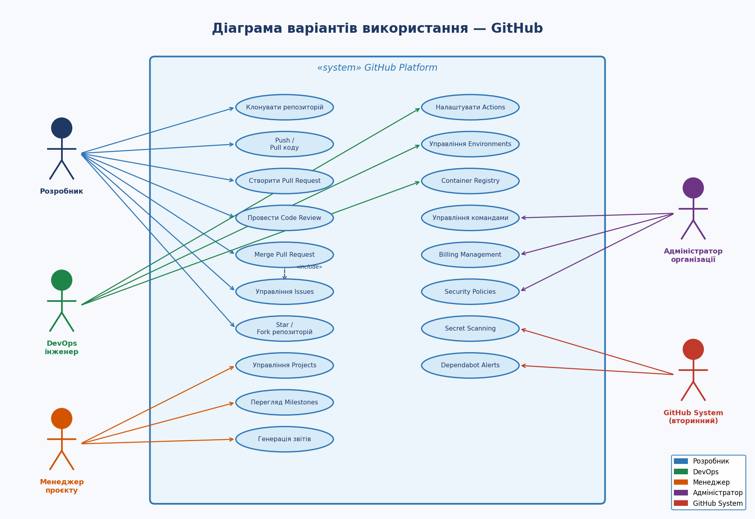

31. Діаграма дій
Опис Activity Diagram для процесу «Pull Request Lifecycle» у GitHub:

Початковий стан → [Розробник створює PR з feature-гілки на main]

Паралельний fork (Parallel Fork — |):
- Гілка 1: Автоматичні перевірки — GitHub Actions запускає CI workflow → [Build] → [Tests] → [Linting] → [Security Scan] → Статус: Pass/Fail
- Гілка 2: Ревью коду — Система призначає ревюерів (за CODEOWNERS) → Ревюери отримують нотифікацію → [Перегляд diff] → [Коментарі/Запити змін / Апрув]

Decision node: «Всі required checks пройдено AND отримано required approvals?»
- [Ні] → Розробник отримує нотифікацію → Вносить зміни (нові commits) → Повторний запуск CI → Повторне ревью
- [Так] → Merge стає доступним

Decision node: «Стратегія злиття?»
- [Merge commit] → Стандартний merge commit зі збереженням всієї історії
- [Squash merge] → Всі commits об'єднуються в один squash commit
- [Rebase merge] → Commits з feature-гілки перебазуються на main

→ Git merge операція → Оновлення гілки main → Видалення feature-гілки (авто) → Закриття пов'язаних Issues → Тригер deployment workflow (якщо налаштовано) → Кінцевий стан (PR Merged)
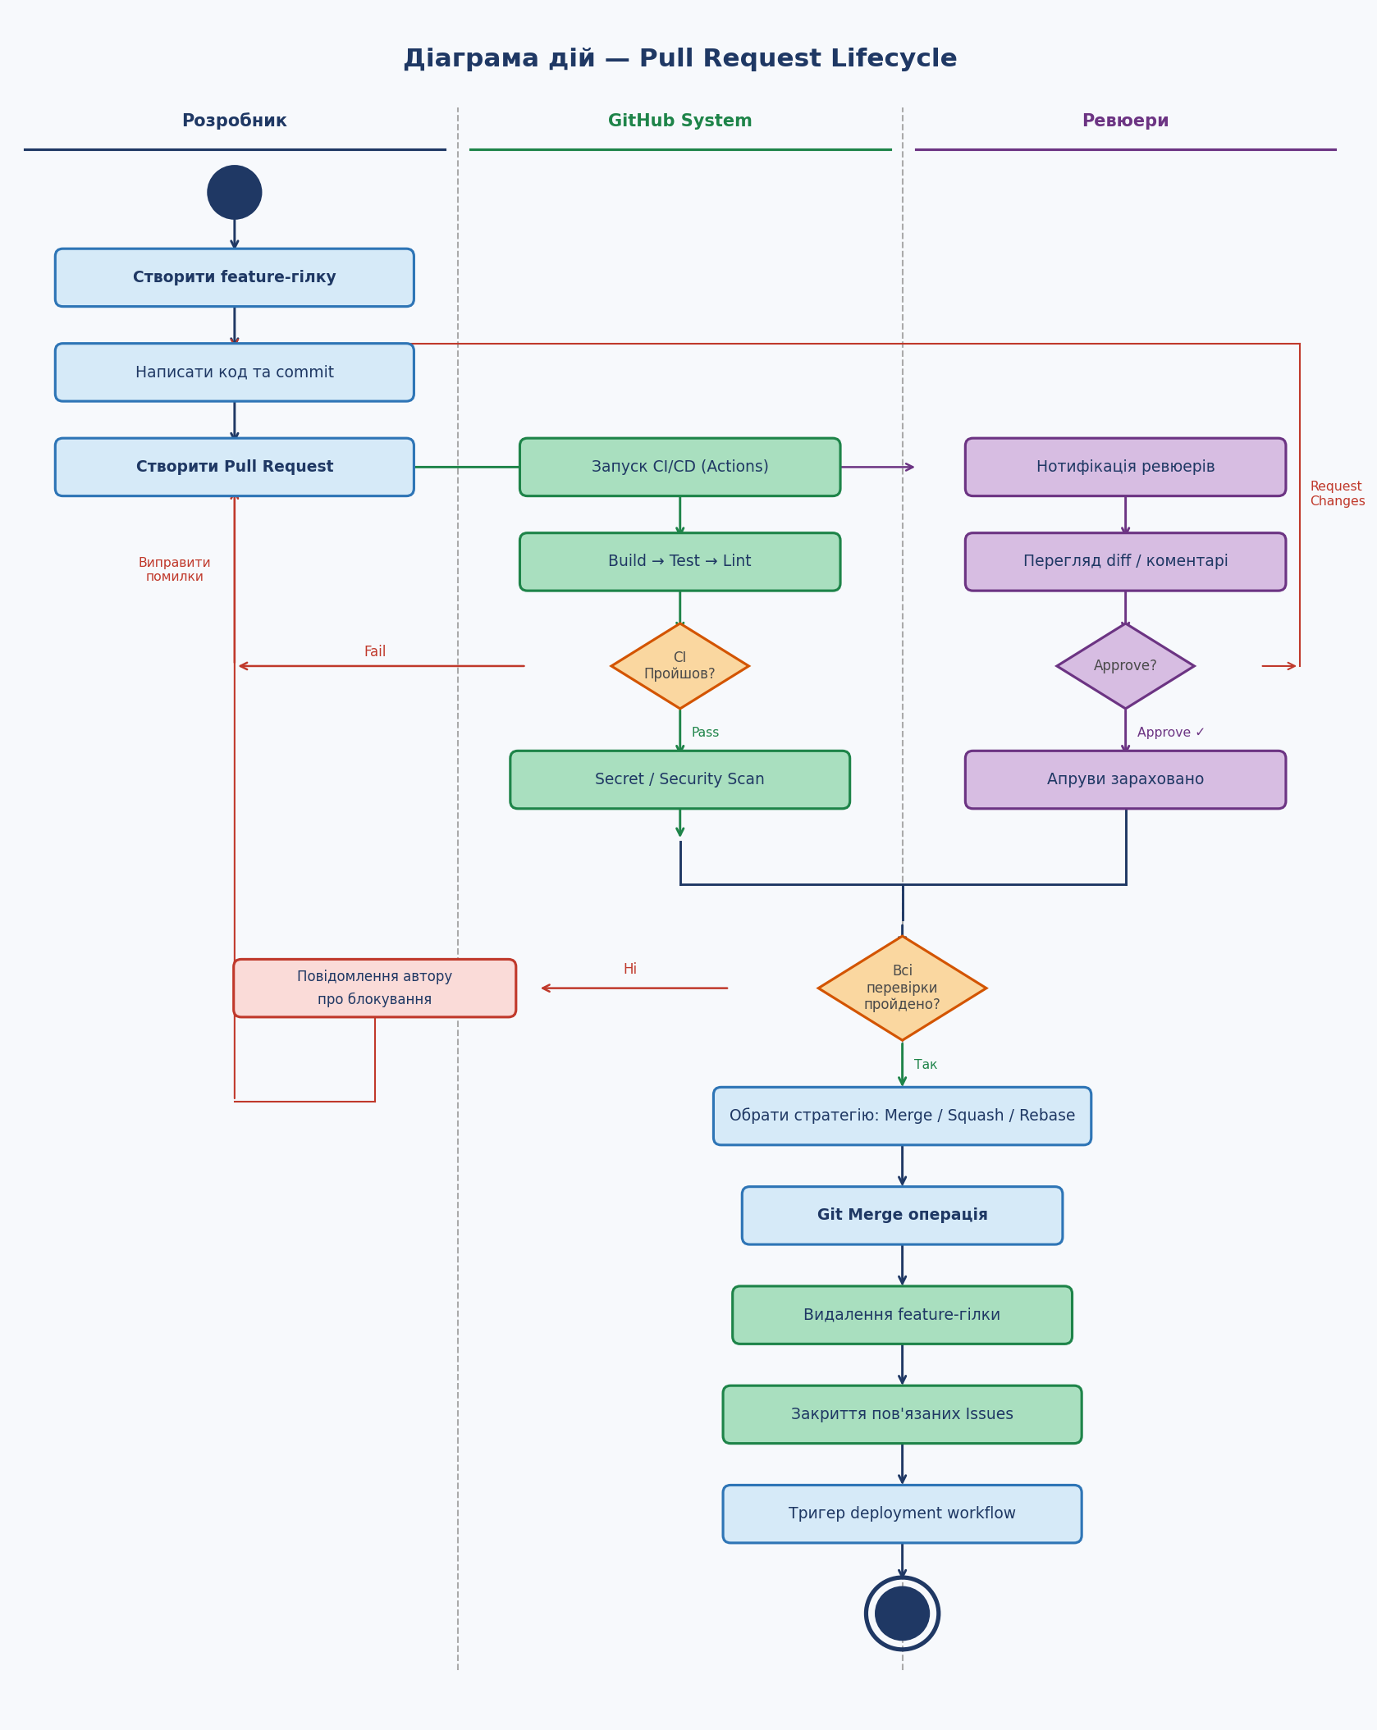

32. Діаграма станів
Опис State Machine Diagram для об'єкту «Pull Request» у GitHub:

Стани та переходи:

Draft (Чернетка)
Початковий стан при створенні PR з позначкою «Draft». Код ще не готовий до ревью. Transitions:
- Draft → Open: [«Ready for Review» натиснуто] — автоматично призначаються ревюери, нотифікації надіслано

Open (Відкритий)
Активний PR, доступний для ревью та обговорення. Transitions:
- Open → Draft: [«Convert to draft» натиснуто] — повернення в режим чернетки
- Open → Approved: [усі required ревюери поставили Approve + CI passed]
- Open → Closed: [«Close pull request» натиснуто без злиття]
- Open → Conflicted: [конфліктуючі зміни в base branch → автоматичний перехід]

Approved (Схвалений)
PR отримав необхідну кількість Approve. Готовий до злиття. Transitions:
- Approved → Merged: [merge операція виконана] — незворотний перехід
- Approved → Open: [новий commit pushed або ревюер змінив рішення на Request Changes]

Conflicted (З конфліктами)
Гілка PR конфліктує з base branch, автоматичне злиття неможливе. Transitions:
- Conflicted → Open: [конфлікти вирішено через веб-редактор або локальний rebase/merge]

Merged (Злитий)
Фінальний стан: зміни інтегровано в base branch. Незворотний (тільки revert доступний як окремий PR).

Closed (Закритий)
PR закрито без злиття (відхилено або неактуальний). Transitions:
- Closed → Open: [«Reopen pull request» натиснуто] — можливо тільки якщо гілка ще існує

Guardia умови для переходу Approved → Merged:
- [Всі required status checks: Success]
- [Кількість апрувів >= required_approving_review_count]
- [Відсутні pending review requests]
- [Base branch не заблокований адміном]
- [PR author має дозвіл на merge]
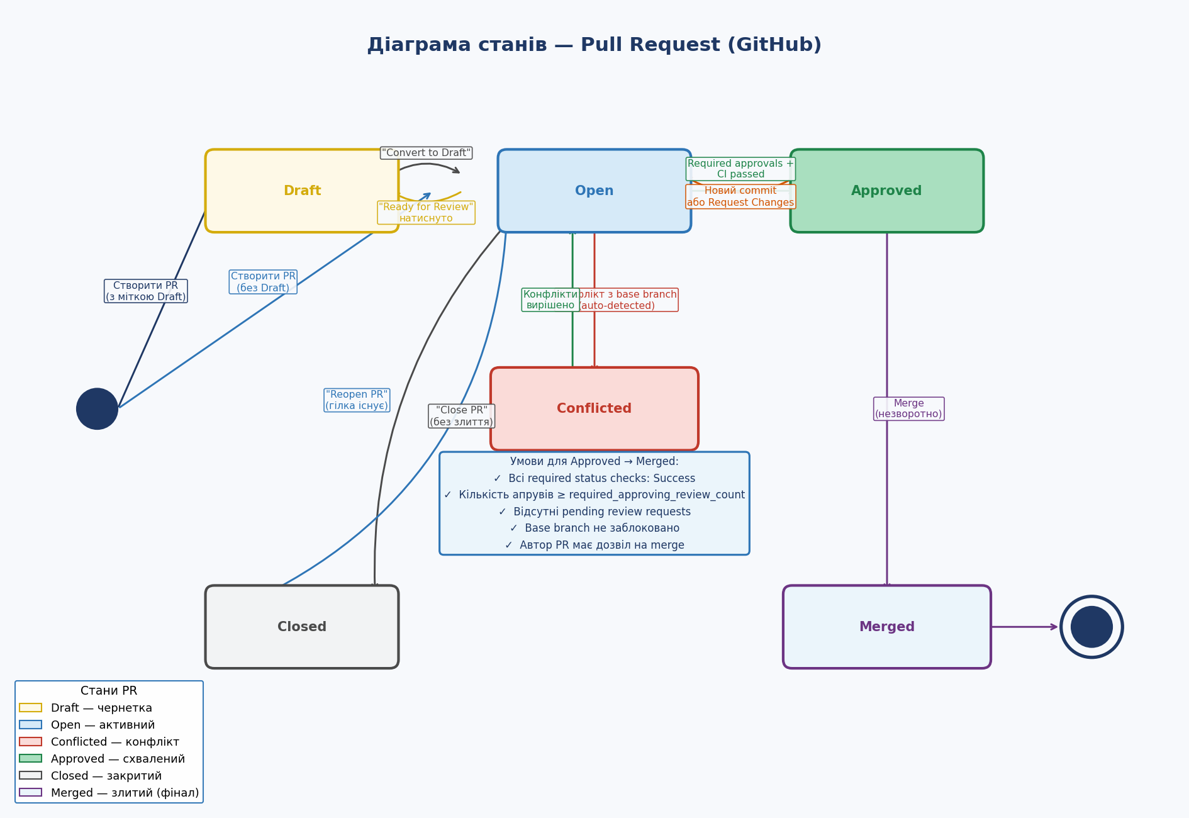

Висновки
У даній роботі було розглянуто комплекс питань з аналізу вимог до програмного забезпечення на прикладі платформи GitHub — одного з найбільш масштабних та технологічно складних веб-застосунків у світі.
Платформа GitHub є показовим прикладом для вивчення всіх аспектів аналізу вимог завдяки:
- Надвеликому масштабу (100M+ розробників, мільярди репозиторіїв)
- Складній ієрархії акторів (від індивідуальних розробників до корпоративних клієнтів)
- Широкому спектру функціональних та нефункціональних вимог
- Необхідності балансувати між відкритістю (open source) та безпекою (enterprise)
- Еволюційному розвитку від монолітної Rails-архітектури до мікросервісної
Ключові висновки:
- Якість вимог (ясність, верифікованість, несуперечність) критично важлива для системи з такою кількістю інтеграцій та API споживачів.
- Ітеративний підхід до виявлення вимог (RFC процес, beta programs, Community Forum) дозволяє GitHub ефективно збирати та пріоритизувати feedback від мільйонів користувачів.
- Use Case та UML-моделювання залишаються ефективними інструментами для документування складних workflows навіть у агільній розробці.
- Quantitative metrics для нефункціональних вимог (SLA, latency, throughput) є обов'язковими для систем такого масштабу.

